

IBM-PC汇编语言

实验报告

|  |  |
| --- | --- |
| 实验内容： | 分类统计字符串个数 |
| 姓 名： | 乔 楠 |
| 学 号： | 0919170210 |
| 专业班级： | 物联网工程1702班 |
| 指导教师： | 贺建飚 |

**实验三 分类统计字符个数**

1. **设计说明**

**1.1实验目的**

掌握分支程序设计的原理与方法，重点掌握各种程序中形成和判断条件而产生的程序段的设计方法和技巧。

**1.2实验要求**

掌握分支程序的调用及基本子程序的编写，判断程序运行的顺序。

**1.3实验内容**

程序接受用户输入一行字符，并按照字符串中字符所属的类型分类，将结果输出（例如：aaabb1234&中，字母5，数字4，其他字符1）

1. **调试说明**

**2.1实验结果**

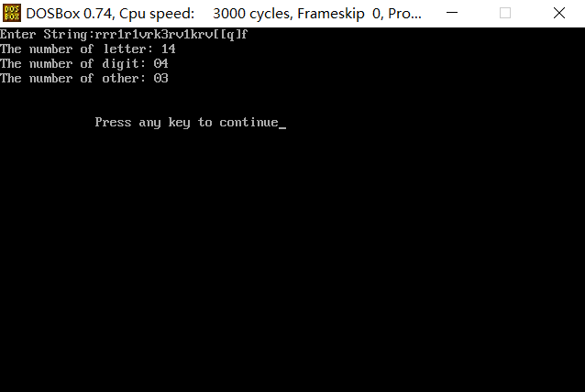

**2.2实验调试**

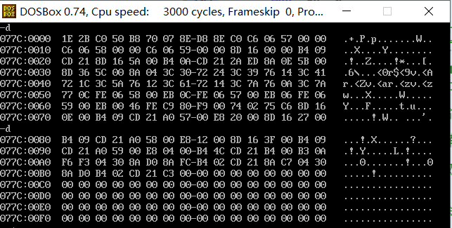

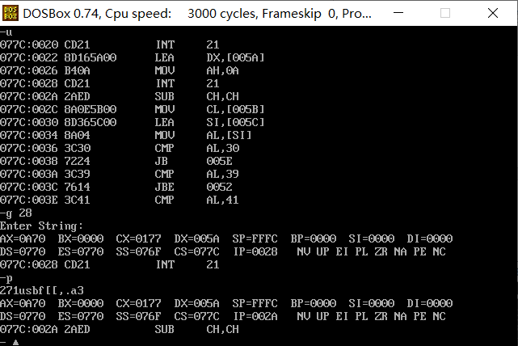

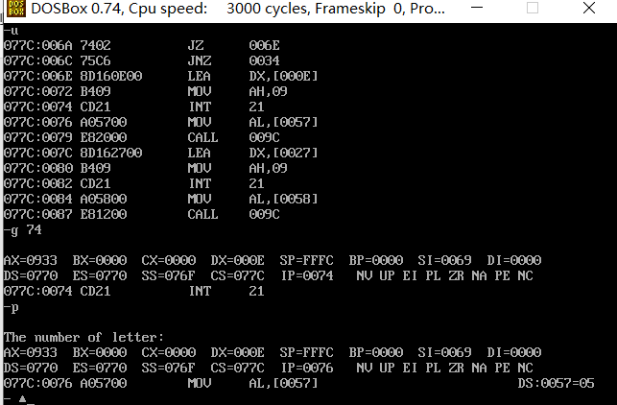

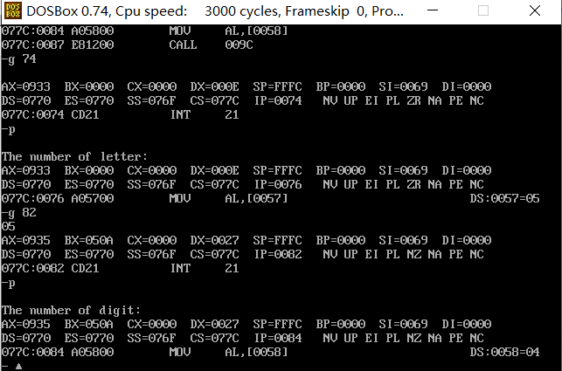

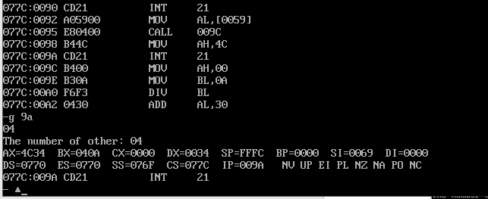

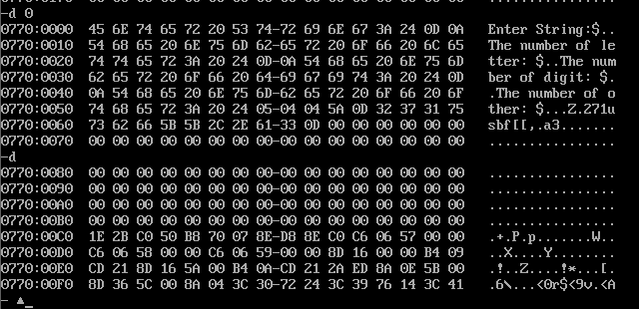

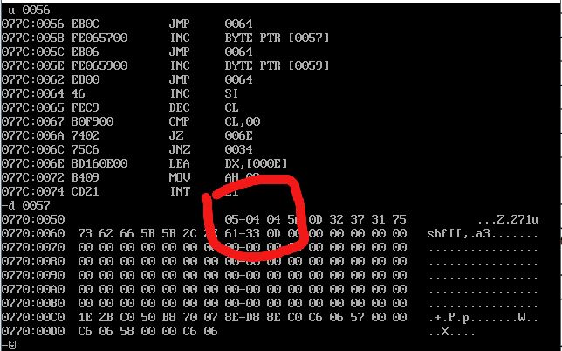

**2.3观察现象**

1. 在程序运行前，数据段的变量并没有进入数据段。

2. 在0770：0057 0058 0059处存有digit，letter，other的内容，分别为04，04，05

**2.4实验心得**

我认为本次实验主要是要清楚各分支程序。什么时候该跳转到哪个分支，并在分支中做好各项处理工作是本次实验的重点。

并且此次实验也让我们明白了，汇编的输出都是“字符”，也就是说要想输出两位数字必须做一点处理，将它转换为相应的字符“一个一个”地输出，从而解决了实验中的疑问。

还有一点就是关于输入的问题，我采用的是单字符输入，边输入边处理。因为用字符串的话，输入之后，仍然要“一个一个”字符取出来去做判断，还不如直接就判断了。

1. **程序框图**



1. **程序清单**

**实验代码如下：**

;string match

;南有乔木

;;data

datarea segment

mess1 db 'Enter String:','$' ;定义输出字符串

mess2 db 0dh,0ah,'The number of letter: ','$'

mess3 db 0dh,0ah,'The number of digit: ','$'

mess4 db 0dh,0ah,'The number of other: ','$'

letter db ? ;变量

digit db ?

other db ?

string label byte ;定义输入字符串

max db 90

act db ?

str1 db 90 dup(?);改动

datarea ends

prognam segment

;main proc far

assume cs:prognam, ds:datarea, es:datarea

start::

push ds

sub ax,ax

push ax

mov ax,datarea

mov ds,ax

mov es,ax

mov letter,0

mov digit,0

mov other,0

lea dx,mess1

mov ah,09h

int 21h

lea dx,string

mov ah,0ah

int 21h

sub ch,ch

mov cl,[string+1]

lea si,string+2

judge:

mov al,[si]

cmp al,'0'

jb othersg1

cmp al,'9'

jna digitsg1

cmp al,'A'

jb othersg1

cmp al,'Z'

jna lettersg1

cmp al,'a'

jb othersg1

cmp al,'z'

jna lettersg1

cmp al,'z'

ja othersg1

digitsg1:

inc digit

jmp loop1

lettersg1:

inc letter

jmp loop1

othersg1:

inc other

jmp loop1

loop1:

inc si

dec cl

cmp cl,0

jz print1

jnz judge

print1:

lea dx,mess2

mov ah,09h

int 21h

mov al,letter

call disp

lea dx, mess3

mov ah,09h

int 21h

mov al,digit

call disp

lea dx, mess4

mov ah,09h

int 21h

mov al,other

call disp

exit:

mov ah, 4ch

int 21h

disp: ;十进制数形式显示AL中的内容.

mov ah, 0

mov bl, 10

div bl ;div 无符号:div src 16位操作:商ax=(dx,ax)/src,余数dx

add al, 30h ;比如说al=15h,即21，表示letter数量，然后，这个过程就是，ax=0015h(21),除以bl，bl值为10

mov dl, al ;则除完了的结果为2余1，则ah=01,al=02,即ax=0102h;,那么al+30h即为表示该数字的ASCII码值，因为0的ASCII值为30h

mov bh, ah ;则ax=0132h,dl=32,bh=01;

mov ah, 02h ;显示输出dx,则显示32码对应的数字，2

int 21h

mov al, bh ;把01给al,然后算出ASCII码，然后给dx，然后显示

add al, 30h

mov dl, al ;除数B有 8位和16位两种，保存在一个reg寄存器里 或是内存单元中。

;被除数A 默认存放在AX中（16位以内） 或 AX和DX中（32位，DX存放高16位，AX存放低16位）

;结果： 如果除数B是8位，那么除法的结果AL保存商，AH保存余数，

;如果除数B是16位，那么除法的结果 AX保存商，DX保存余数。

mov ah, 02h

int 21h

ret

;---------------------------------------

;****************************************

;main endp

prognam ends

end start